Міністерство освіти і науки України

Національний університет «Львівська політехніка»

Кафедра систем штучного інтелекту

**Звіт**

**про виконання лабораторних та практичних робіт блоку № 4**

На тему:  «Одновимірні масиви. Двовимірні Масиви. Вказівники та Посилання. Динамічні масиви. Структури даних. Вкладені структури. Алгоритми обробки та робота з масивами та структурами.»

***з дисципліни:*** «Мови та парадигми програмування»

до:

ВНС Лабораторної Роботи №4

ВНС Лабораторної Роботи №5

Алготестер Лабораторної Роботи №2

Алготестер Лабораторної Роботи №3

Практичних Робіт №4

**Виконав:**

Студент групи ШІ-14

Гурський Микола Ігорович

# **Тема роботи:**

Ознайомлення з одновимірними та двовимірними масивами

# **Мета роботи:**

Застосування теорії на практиці, робота з масивами

# **Теоретичні відомості:**

1. Теоретичні відомості з переліком важливих тем:

* Тема №1: Одновимірні масиви
* Тема №2: Двовимірні масиви

1. Індивідуальний план опрацювання теорії:

* Тема №1: Масиви, їх властивості
  + Джерела Інформації
    - Відео ресурс <https://www.youtube.com/watch?v=ULdbOaMBPYc>
  + Що опрацьовано:
    - Опрацьовано відео ресурс
    - Ознайомлено з масивами
  + Статус: Ознайомлений
  + Початок опрацювання теми: 28 листопада
  + Звершення опрацювання теми: 29 листопада
* Тема №2: Двовимірні масиви
  + Джерела Інформації:
    - Відео ресурс <https://www.youtube.com/watch?v=V2g3B9Zbh4Q>

Що опрацьовано:

* + - Опрацьовано відео ресурси
    - Ознайомлено з двовимірними масивами
  + Статус: Ознайомлений
  + Початок опрацювання теми: 30 листопада
  + Звершення опрацювання теми: 30 листопада

# **Виконання роботи:**

## **1. Опрацювання завдання та вимог до програм та середовища:**

Завдання №1 Algotester Lab 3

* Варіант завдання 3
* Деталі завдання

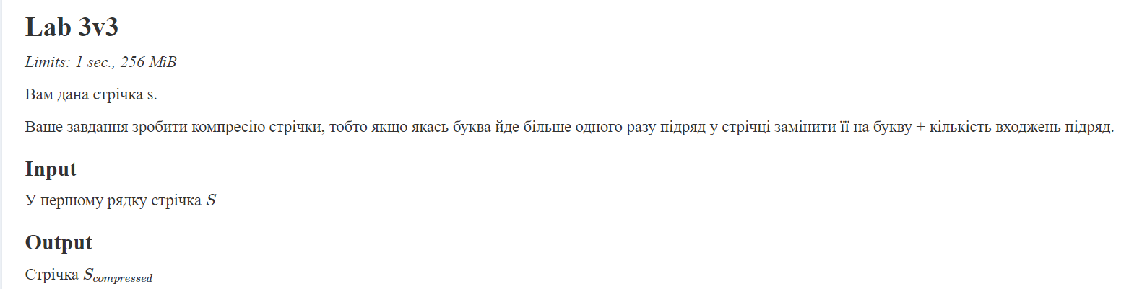

## **2. Дизайн та планована оцінка часу виконання завдань:**

Програма №1 Algotester Lab 3

* Блок-схема

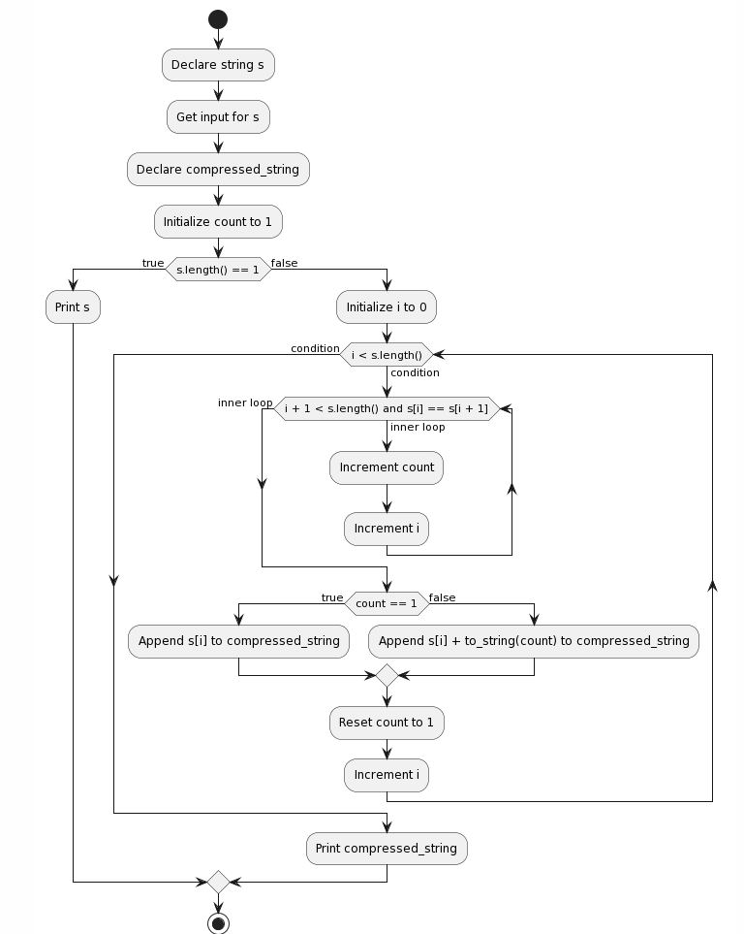

* Планований час на реалізацію 2 година

## **3. Конфігурація середовища до виконання завдань:**

Конфігурація не потрібна

## **4. Код програм з посиланням на зовнішні ресурси:**

Завдання №1 Algotester Lab 3

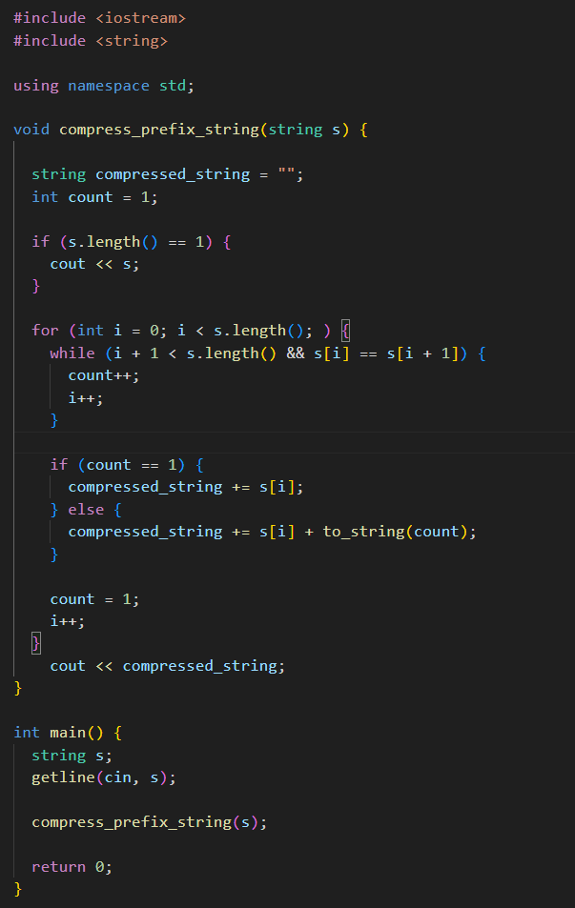

Програма написана на С++, основною функцією якої є функція компресії стрічки

## **5. Результати виконання завдань, тестування та фактично затрачений час:**

Завдання №1 Деталі по виконанню і тестуванню програми

INPUT and OUTPUT





Програма виконує компресацію стрічки і виводить результат

Час затрачений на виконання завдання 1.5 години

# **Висновки:**

Я навчився використовувати одно- та двовимірні масиви, а також попрацював з стрічкою.